南方医科大学本科专业教学大纲
分析化学
Analytical Chemistry

适用专业：医学检验技术、医学实验技术

执笔人：张 勇
审定人：刘利红
学院负责人：游文玮

南方医科大学教务处
二○二○ 年九月

一、课程简介
课程代码：TMP584
学 分：4.0
学 时：72
课程性质：公共基础课
先修课程：医学高等数学、医学物理学、基础化学（或医用化学）
后续课程：仪器分析
适用专业：医学检验技术、医学实验技术

分析化学是人们借助物质的化学或物理性质获得物质化学组成信息的科学，是高等医学院校药学专业的一门重要的专业基础课。
通过本课程的学习，学生应掌握滴定分析法和重量分析法的基本原理和方法，分析结果的误差评价和分析数据的科学表达和处理，为后修课程及以后参加医药卫生工作打下理论基础。

Analytical Chemistry is a subject by which people can obtain the chemical composition information of substance based on its chemical and physical characteristic. It is an important specialized foundation course of pharmacology students in medical college.
Learned analytical chemistry, students should grasp the elementary theory and basic method of titrimetric analysis and gravimetric analysis, error estimate of analysis result. This would be a good foundation for the later curriculum and the work on the medicine.
二、教学内容与要求
第一章 绪论
[基本内容]
分析化学的任务与作用，分析化学方法的分类（定性、定量分析，结构分析；无机与有机分析；化学分析与仪器分析；常量、半微量、微量与超微量分析；例行分析与仲裁分析）分析化学的变革与进展（分析化学的变革；分析化学的活跃领域；化学计量学；联用技术；分析化学专家系统与智能化分析仪器）。
分析化学文献（参考书；分析化学理论书籍；手册；杂志）。
[基本要求]
了解分析化学的性质、任务、基本内容、发展趋势以及在医药领域中的作用。
[课程思政] 引用三聚氰胺毒奶粉事件，引导学生认识分析化学在日常生活的应用，激发学生学习分析化学的兴趣，使学生产生责任感和使命感。
【建议学时数】
2

第二章 误差和分析数据处理
[基本内容]
与误差有关的一些基本概念（绝对误差与相对误差、系统误差与偶然误差、准确度与精密度）；误差的传递；提高分析结果准确度的方法；有效数字及运算法则；数据统计处理基本知识。
[基本要求]
掌握误差产生的原因及减免方法，准确度和精密度的表示方法；测量误差对计算结果的影响。
熟悉离群值的舍弃、计算结果的统计处理。
了解系统检验的方法，相关与回归。
[课程思政]
引用“农夫山泉标准门事件”，让同学们建立准确定量的概念，同时培养培养学生严谨的科学态度和精益求精的学习作风 。【建议学时数】
7

第三章 滴定分析法概论
[基本内容]
滴定分析的特点及基本概念，滴定分析对化学反应的要求和滴定方式。标准溶液配制与标定，基准物质，标准溶液浓度和表示方法，滴定分析计算公式。
[基本要求]
掌握滴定分析的特点及滴定分析对反应的要求，标准溶液的配制与标定，基准物质的条件，标准溶液浓度的表示方法和有关计算。
[课程思政]
结合波义耳发现酸碱指示剂的的小故事，鼓励学生在学习生活中培养善于观察、勤于思考、勇于探索的精神。
【建议学时数】
5
第四章 酸碱滴定法
[基本内容]
水溶液中的酸碱平衡；质子论和酸碱概念（酸碱的定义、酸碱反应的实质、溶剂的质子自递反应、酸碱强度）溶液中酸碱组分的分布（酸的浓度和酸度、酸碱的分布系数、酸度对酸碱型体分布的影响）；酸碱溶液的pH计算（质子条件、一元酸碱溶液的pH计算、一元弱酸弱碱溶液的pH计算、多元弱酸弱碱的pH计算、两性物质溶液的pH计算、缓冲溶液的pH计算）。酸碱指示剂：指示剂的变色原理、变色范围，影响指示剂变色范围的因素、常用的酸碱指示剂和混合指示剂。滴定曲线及影响滴定突跃范围大小的因素：强酸强碱的滴定、强碱（酸）滴定弱酸（碱）及可行性判断、多元酸（碱）的滴定及可行性判断。滴定终点误差：标准溶液与基准物；应用与示例。非水滴定的基本原理：溶剂的性质（离解性、酸碱性、极性），均化效应与区分效应，溶剂的分类与选择，酸的滴定及应用示例，碱的滴定及应用示例。
[基本要求]
在理解酸碱质子理论和各种类型滴定曲线的基础上，掌握指示剂的选择原则，会处理简单酸碱平衡和各种溶液滴定pH计算，酸碱滴定条件的判断，滴定误差。掌握非水滴定法的基本原理，溶剂的三个性质，溶剂的两个效应，非水滴定溶剂的选择；以冰醋酸为溶剂、高氯酸为标准溶液滴定弱碱的原理和方法。
熟悉各种类型的酸碱滴定方法。
了解甲醇钠为标准溶液滴定弱酸的原理和方法。
【课程思政】
1. 介绍酸碱理论的发展历史，启发学生科学理论的不断发展性，要活学活用，不能拘泥旧的理论。
2. 结合酸碱质子理论，开展矛盾对立统一关系和唯物辩证法的讨论。
【建议学时数】
11
第五章 配位滴定法
[基本内容]
配位滴定法对反应的基本要求。络合滴定法的基本原理；络合平衡原理及计算（络合物的稳定常数和各级络合物浓度的计算，络合物的副反应系数的意义及计算，络合物的条件稳定常数的意义及计算，络合滴定曲线的计算及影响滴定突跃的因素，化学计量点pM’的计算及指示剂颜色转变点pM_{t}的计算，滴定终点误差的计算）金属指示剂的作用原理及常用金属指示剂。滴定条件的选择（单一离子测定时滴定条件选择，混合离子分步测定时滴定条件选择），标准溶液，应用与示例。
[基本要求]
掌握配位滴定法的基本原理，络合物条件稳定常数的意义及计算；掌握滴定过程的相关计算（化学计量点pM’的计算及指示剂颜色转变点pM_{t}的计算，滴定终点误差的计算），掌握金属指示剂的作用原理及常用金属指示剂的使用条件，变色范围。
熟悉滴定条件的选择（单一离子准确滴定的条件，混合离子分步滴定的条件控制）；熟悉标准溶液标定，指示剂选择，应用等；各种配位滴定的应用实例计算。
了解配位滴定法对化学反应的要求，配位滴定的方式。
[课程思政]
在教学重难点处设计课程思政，结合学生生活实际和唯物主义辩证法同时进行教书育人工作，引导学生既要全面看待问题，又能抓住主要矛盾。引导学生合理规划时间，提高课堂效率。
【建议学时数】
7
第六章 氧化还原滴定法
[基本内容]
滴定分析法中氧化还原反应的特性，氧化还原滴定法的特点；条件电位的基本概念和影响条件电位因素的有关计算；氧化还原反应进行的程度和氧化还原反应进行速度；氧化还原滴定曲线的计算，三类氧化还原指示剂；碘量法的原理，两种标准溶液的配制和标定，确定滴定终点的方法及应用示例，其他氧化还原滴定法介绍。
[基本要求]
掌握氧化还原滴定法的基本原理，重要的滴定反应，氧化还原反应进行程度的计算以及条件电位的概念和影响条件电位因素的有关计算；碘量法有关原理，溶液配制，指示剂选择，应用等；各种氧化还原滴定法的定量计算。
了解其他氧化还原滴定法的原理、特点、应用等。
[课程思政]
利用科学家（能斯特与哈伯）的真实事例，引导学生建立正确的价值观和人生观。
【建议学时数】
8
第七章 沉淀滴定法
[基本内容]
沉淀滴定法应具备的条件；银量法的基本原理（滴定曲线，分步滴定）指示终点的方法（铬酸钾指示剂法的原理及条件，铁铵矾指示剂法的原理及条件，吸附指示剂法的原理及条件），应用与示例。
[基本要求]
掌握银量法的三种指示剂终点的原理及条件。
了解银量法的应用范围。
[课程思政]
根据实验设计情况，强调实验室安全与环保，强调环保无小事，从“我”做起，将环保理念教育与个人实践相结合，强化大学生的环保理念与执行力。
【建议学时数】
4
第八章 重量分析法
[基本内容]
挥发法（直接法与灼烧法、间接法与干燥法）；萃取法（分配原理和萃取重量法的应用），沉淀法：沉淀的形成与沉淀的形态、沉淀完全的程度与影响因素、沉淀的纯净、沉淀的过滤、灼烧与干燥、称量形式与结果计算。
[基本要求]
掌握重量分析对沉淀的要求，影响沉淀纯度的因素，沉淀条件，沉淀的称量形式与结果的计算。
【建议学时数】
2

三、实验内容与要求
序号 | 实验（见习）名称 | 实验（见习）目的 | 学时 | 实验类型
01 | 分析天平称量练习和滴定分析基本操作 | 掌握电光分析天平的使用，掌握差减法称量样品的操作方法；掌握滴定分析仪器的洗涤、使用等基本操作。 | 5 | 验证性实验
02 | 双指示剂法测定混合碱的含量 | 熟悉HCl标准溶液的配制与浓度标定方法，熟悉酸式滴定管的使用和滴定操作；掌握双指示剂法测定混合碱中各组分含量的原理和方法。 | 5 | 综合性试验
03 | 湖水的总硬度的测定 | 掌握配位滴定法的基本原理和方法；了解水硬度的概念、表示方法及测定方法。 | 5 | 验证性实验
04 | 胆矾中铜含量的测定 | 掌握置换碘量法测定胆矾中铜含量的原理，掌握间接碘量法中指示剂的使用和终点的判断。熟悉碘量法标准溶液的配制与标定方法。 | 9 | 综合性实验
（注：“实验类型”分为：演示性实验、验证性实验、综合性实验、设计性实验）
四、基本技能要求
掌握分析化学实验常用玻璃器皿的洗涤方法，掌握各种化学试剂的常识和取用方法，掌握容量分析实验中常用仪器的操作和使用方法。掌握酸碱滴定、配位滴定、氧化还原滴定、沉淀滴定的分析方法和操作步骤，熟悉常用滴定分析方式，熟悉标准溶液的配制与标定方法。

五、扩展性教学内容 （可选）
教学实施过程中应注重培养学生对分析化学课程的兴趣，有条件的情况下应组织学生成立分析化学课程课外兴趣小组，开展课外学习和研究活动。针对授课专业方向的不同，结合每个专业的特点，增加分析化学基础理论在不同学科中的应用。例如：对于中药学专业，要加强样品前处理技术的介绍；对于临床检验专业，结合临床样品的特点，要加强分析化学与生物化学的结合等等。在误差与数据处理一章，适当介绍化学计量学的知识，开阔学生视野；在四大平衡基础理论学习的过程中，拓宽基础理论在新型实验方法中的应用知识，使学生重视基础理论在科学研究中的重要作用。
课堂教学采用启发式的教学方式课后习题与练习是分析化学课程的有机组成部分，根据教学进度与安排，适当安排习题课答疑，分析并解答习题或例题中的难点。对于习题课，安排学生难以理解的知识点练习，加强对理论知识的掌握和深刻理解。
根据实际情况，适当增加一些专业名词的英文标注，逐步提高学生的英文水平，积极开展双语教学。
六、教材与教学资源
理论课教材：柴逸峰、邸欣主编《分析化学》（人民卫生出版社2016年2月第8版）。
实验教材：段文军主编《分析化学实验》（第四军医大学出版社，2007年4月出版）
配套辅导教材：柴逸峰、邸欣主编《分析化学学习指导和习题集》（人民卫生出版社，第4版）
参考书目：
1．《分析化学》（第六版），武汉大学主编，高等教育出版社，2016年
2．《分析化学》（第二版），陈兴国等主编，高等教育出版社，2021年
3．《分析化学》（第四版），王淑美等主编，新世纪全国高等中医药院校规划教材，中国中医药出版社
4．《分析化学辅导及习题精解》，张兆海等主编，浙江教育出版社，2020年
5．《分析化学（第七版）学习指导》，华东理工大学及四川大学编，高等教育出版社 2019年
6.《分析化学的明天-学科发展前沿与挑战》，梁文平，庄乾坤主编，科学出版社，2003
相关教学资源：
课程线上教学平台：
1. 南方医科大学爱课教学支持平台，分析化学（药学院），网页端及微信小程序端，https://aike.smu.edu.cn/course/view.php?id=1061
2. 长江雨课堂，微信小程序端
其他参考学习网络资源
1. 广东省虚拟仿真实验教学示范中心（南方医科大学药学院）：
http://portal.smu.edu.cn/yxy/info/1100/2882.htm
2．中国大学慕课，大连理工化学分析化学国家精品课程：
https://www.icourse163.org/course/DUT-1001884001?from=searchPage
3．中国大学慕课，武汉大学开设的分析化学实验：
https://www.icourse163.org/course/WHU-1003076007?from=searchPage
4. 中国大学慕课，东北大学分析化学国家精品课程：
https://www.icourse163.org/course/NEU-1001770004?from=searchPage
5．中国大学慕课，西安交通大学开设的无机及分析化学国家精品课程：
https://www.icourse163.org/course/XJTU-1001916005?from=searchPage

七、考 核
考核种类：
闭卷笔试
考试时间：
85分钟
考核命题原则：
重点考查注明为“掌握”和“熟悉”的理论知识的理解和运用，应设置占试题总题量10％～15％的综合性题目。试题按照难度设置分为三个层次：① “困难”——有一定的综合性或难度，需要对知识较全面或较深入的掌握；占卷面分数10％～30％。②“一般”——重在考查知识的理解和应用，难度或综合性较低；占卷面分数40％～60％。③“容易”——主要考查对知识的熟悉或记忆，基本没有综合性和难度；占卷面分数10％～20％。详细命题细目表见表1。

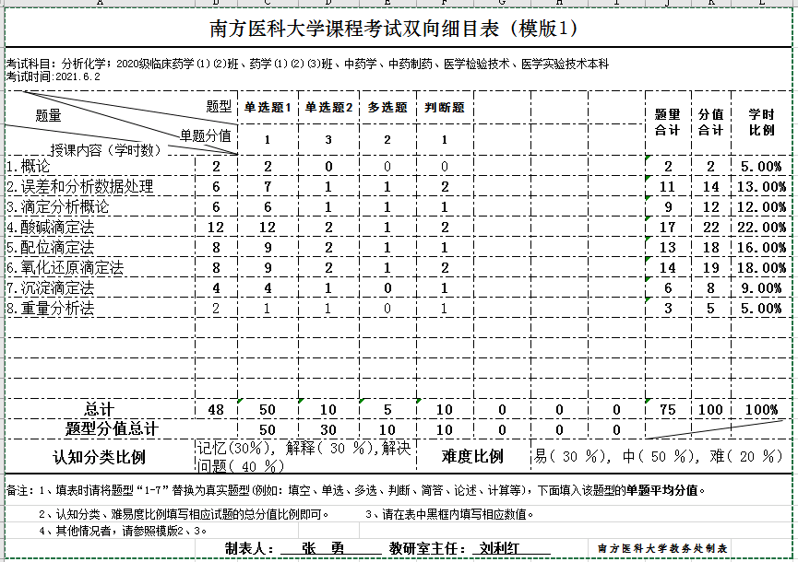

注：此表供教师命题组题时参考。实际命题时可适当增减题型和题量。
实验成绩：
实验课程不单独设置考试。实验成绩由实验任课教师在学生实验完成并批阅实验报告后分次评分，实验课程全部完成后由课程责任教师统计实验成绩，待课程考核完成后计入总评成绩。
记分方法：百分制，平时成绩、考试、实验成绩相结合。
课程成绩组成：
按照学校本科教学和学位授予有关规定，必修课程成绩必须达到一定要求，否则应参加该课程的补考或重修，课程成绩以总评成绩为标准。

考核成绩比例构成表
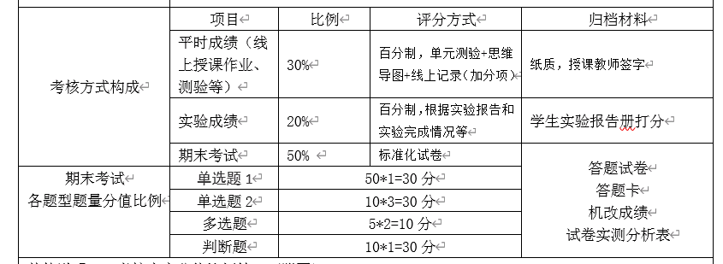

八、教学时数分配
（一）理论课学时分配
章 节 | 理论课内容（中英文对照） | 学时
第一章 | 绪论（Introduction） | 2
第二章 | 误差与分析数据处理（Error and Analytical Data Processing） | 7
第三章 | 滴定分析概论（Conspectus of Titration Analysis） | 5
第四章 | 酸碱滴定法（Acid-Base Titration） | 11
第五章 | 配位滴定法（Complexometric Titration） | 7
第六章 | 氧化还原滴定法（Oxidation-Reduction Titration） | 8
第七章 | 沉淀滴定法（Precipitation Titration ） | 4
第八章 | 重量分析法（Gravimetric Analysis） | 2
考 试（Examination） |  | 2
理论课总学时数 |  | 48
（二）实验课学时分配
序号 | 实验课内容（中英文对照） | 实验类型 | 学时
1 | 称量练习与滴定分析操作；（Weight Practice and Titration Analysis Operation） | 验证性实验 | 5
2 | 混合碱的分析(双指示剂法)；(Analysis of mixed bases) | 综合性实验 | 5
3 | 湖水的总硬度的测定；(Hardness of Lake Water Determination) | 验证性实验 | 5
4 | 胆矾中铜含量的测定；(Determination of copper content in blue vitriol) | 综合性实验 | 9
实验课总学时数 |  |  | 24
（注：“实验类型”分为：演示性实验、验证性实验、综合性实验、设计性实验）
九、课程实施要求及相关说明
(一) 教学组织
按照教学计划的要求，在教研室主任的指导下成立课程教学团队，一般由教学资历较深，教学经验较丰富，并具有中高级技术职称的教师担任教学组长，全面负责本课程的教学工作，选拔教学态度端正，教学效果好的教师任主讲教师。课程教学团队各组成成员在教学组长的统筹安排下，具体组织实施教学的各个环节，并负有指导和检查辅导教师教学情况的义务。开课前要认真组织试讲，充分听取意见，修改和完善教案，以达到最佳的教学效果。课程教学团队要认真落实集体备课制度，定期开展教学研讨会，互相学习教学经验，并吸取教训，逐步提高教学水平。要经常与班主任取得联系，听取学生对教学的反映，并在实施中改进。
（二）理论授课：
根据分析化学的课程特点，分析化学课程理论性强，公式和计算多，主要启发式教学，重在培养学生的科学思维习惯，训练学生综合运用知识的能力。分析整体内容的共性和个性，帮助学生寻找合适的学习方法，达到融会贯通，逐类旁通的目的。重视课堂例题和课后思考题，精选例题讲解，认真批阅作业，锻炼学生在解题过程中加深对课堂知识的理解和掌握，通过作业批阅的反馈信息，对重点和难点的习题或例题在课堂上精讲。最后，应注意将理论知识与医药和实际生活相结合，培养学生的学习兴趣。

（三）实验授课：
分析化学实验的操作程序和方法的规范与否直接影响到分析结果的准确度和可靠程度，实验教学是素质教育中不可替代的重要部分。实验指导教师应在每次实验课前进行预实验，并就预实验中发现的问题和实验教学中可能会出现的问题进行讨论，及时解决。实验教学过程中，要严格要求学生按照操作规范和一定的程序进行实验，并对学生讲解其必要性和意义。坚持要求学生独立完成全部的实验内容，对学生的理论或实际疑难问题予以解答。学生完成实验后，实验指导教师应及时收回实验报告，认真批阅后进行讲评。

